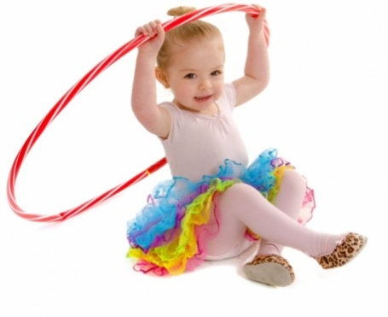
ЧЕШКИ И ДЕТИ
Очень часто родителей маленьких детей волнуют такие вопросы:
1. Зачем для музыкальных занятий в детском сад нужны— чешки?
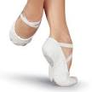
2. Не вредна ли эта обувь для неокрепших ножек малыша с ортопедической точки зрения?

Для любых случаев жизни, обувь прежде всего должна быть удобной и музыкальные занятия в детском саду не исключение из этого правила. Ни одно красивое движение или просто шаг не удастся сделать без подходящей для этого обуви, занятия вместо удовольствия будут вызывать отрицательные эмоции и портить настроение вашему малышу.
Чешки — специальная обувь для музыкально - ритмических занятий и танцев. Именно поэтому чешки занимают одно из ведущих мест при подготовке к музыкальным занятиям. У них легкая, гибкая подошва, которая не скользит и позволяет детям безопасно бегать, прыгать, выполнять танцевальные движения. Что не мало важно, материал из которого шьют чешки — натуральная кожа, поэтому ножка вашего ребенка не будет потеть. Одно из свойств кожи — растяжение, поэтому со временем, чешка приобретет индивидуальные особенности стопы вашего ребенка и будет сидеть максимально комфортно. Эта обувь позволяет защитить ногу вашего ребенка от возможных механических повреждений и в то же время не затрудняет движение, полностью раскрепощает стопу, позволяет правильно выполнять задаваемые упражнения.
Никто не спорит, что ребенку необходимо правильное формирование стопы и для этого носят обувь с четко фиксированной пяткой и подошвой, но на музыкальных занятиях дети выполняют различные движения, где им нужна гибкая стопа. В обуви с супинаторами, толстой подошвой, фиксированной колодкой дети будут неестественно выворачивать ноги. От этого в первую очередь будет страдать позвоночник и что самое неприятное - возможны травмы. С медицинской точки зрения, ношение чешек на время музыкальных занятий вреда здоровью ваших детей нанести не может, а вот если ваш ребенок будет носить чешки как сменную обувь в детском саду, проблемы могут возникнуть...
Использование чешек на музыкальных занятиях и во время праздников помогает детям двигаться легко и безопасно в соответствии с инструкцией по охране жизни и здоровья детей.
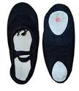 Некоторые родители сомневаются, что чешки будут плохо сочетаться с красивым, праздничным платьем. Именно этот момент дает волю вашей фантазии и вы можете придумать различные украшения для чешек. Например, в виде бантика или цветка, украсить стразами, которые будут сочетаться с вашим платьем или костюмом и т. д.
Правильный выбор чешек для ребенка — едва ли не основная составляющая при обучении и выступлениях. Чешки – это та же обувь и приобретать их необходимо строго в соответствии с правилами. Они должны быть мягкими и предельно комфортными. Только тогда в процессе ношения не будет никаких проблем – чешки прослужат долго и не подведут в самый ответственный момент.
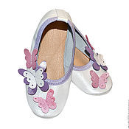
Желаем вашим детям достичь больших успехов в постижении танцевальных движений и танцев, получая от этого только положительные эмоции!
Информация скачана из интернета

